**ASPECTOS DA MODERNIZAÇÃO E DA MODERNIDADE: OBRAS DE TOULOUSE-LAUTREC E MUCHA NO CONTEXTO DA *BELLE ÉPOQUE*.**

Kauê de Carvalho Xavier. Design Gráfico/UFPEL

[kauecarvalhoxavier@gmail.com](mailto:kauecarvalhoxavier@gmail.com)

Carlos Alberto Ávila Santos. Centro de Artes/UFPel

beotsant@terra.com.br

**Resumo:** O presente artigo comenta sobre a modernização e a modernidade, características do final do século XIX e início do XX. Expõe as transformações que alteraram o espaço urbano das metrópoles industrializadas. Enfoca a cidade de Paris. Discorre sobre a produção mecanizada, que implicou no surgimento do cartaz moderno, cujo objetivo era a divulgação e o consumo dos novos produtos e das atrações noturnas da cidade. Disserta sobre a vida e as obras de Toulouse-Lautrec e Alphonse Mucha, sobre os temas, as técnicas e as peculiaridades dos trabalhos dos dois criadores de peças gráficas, precursores do Design contemporâneo.

**Palavras-chave**: Publicidade; Cartaz; Toulouse-Lautrec; Alphonse Mucha.

**Introdução:**

Na segunda metade do século XIX, as artes gráficas passaram por grandes mudanças que responderam aos propósitos da Modernização, tanto nas técnicas e nos modos de produção, como em termos estéticos e ideológicos. Um dos fatores que propiciaram estas mudanças foi o surgimento da cromolitografia,[1] que apresentou inovação tecnológica na reprodução de impressões coloridas, obtendo maior qualidade em menores intervalos de tempo. Além disso, o despertar dos ideais capitalistas e o consumismo da sociedade da *Belle Époque* – no tocante à classe burguesa em ascensão – induziram para a necessidade de conquistar um público consumidor por meio da propaganda, fato determinante para a criação artística da época (HOLLIS, 2001).

Coube aos artistas a função de atender tais objetivos, ao projetar peças gráficas por encomenda. O cartaz moderno nasceu dentre as estéticas Realista, *Art Nouveau* e Impressionista. Graças a sua qualidade informativa, passou a fazer parte da vida cotidiana urbana, como meio de divulgação de eventos diversos – as peças teatrais, os circos, os espetáculos das casas noturnas, os produtos originados da indústria: rótulos de garrafas, de latas de conservas e biscoitos, de caixas de bombons e chocolate em pó. Dentre os criadores que se vincularam a essa forma de comunicação, destacam-se Toulouse-Lautrec e Alphonse Mucha, pelas peculiaridades individuais expressas em seus projetos.

**Paris no contexto da modernização**

Após a queda de Napoleão Bonaparte, intitulado como Imperador Napoleão I, a população francesa desenvolveu um sentimento de nacionalismo exacerbado e passou por profundas mudanças, dentro de uma instabilidade política que marcou o século XIX, resultante da insatisfação de grupos radicais que se opunham ao Regime Monárquico. Apesar do cenário turbulento, o país apresentou progresso econômico semelhante ao da Inglaterra, berço da Revolução Industrial. Logo, não ocorreu na França uma estagnação econômica durante o período. Os lucros resultantes da mecanização da produção alimentaram o estilo de vida da alta burguesia, que era indiferente aos movimentos ideais iluministas, o que acabava sufocando a luta pelas transformações políticas (NEVES, 2013).

No contexto da Modernização, as grandes metrópoles industrializadas tiveram seu espaço físico reformado. A instalação das fábricas nas áreas periféricas das cidades concorreu para a migração de grande parte das populações rurais para as zonas urbanas, que buscou trabalho nos complexos fabris. Em pouco espaço de tempo, a densidade demográfica citadina se ampliou vertiginosamente. Surgiram os bairros periféricos, não planejados e insalubres. As antigas e estreitas vias dificultavam a circulação de carros e pedestres, as trocas entre os núcleos centrais, os circunvizinhos e os arrabaldes. O aumento da população demandou novas canalizações de água potável e de esgotos. As inusitadas necessidades decorreram no surgimento do urbanismo moderno, ciência de caráter reflexivo e crítico, que reuniu engenheiros e arquitetos com o objetivo de solucionar os problemas das áreas metropolitanas (CHOAY, 2003).

Paris foi a primeira capital europeia a sofrer as interferências urbanísticas modernistas e burguesas. No ano de 1853, assumiu a administração da cidade o Barão Georges-Eugène Haussmann. O prefeito arquiteto levou a cabo a política de grandes realizações de Napoleão III. Sobrinho de Napoleão I, Carlos Luís Napoleão Bonaparte foi eleito presidente da Terceira República em 1848, cujo mandato deveria durar quatro anos. Com o golpe de estado de 2 de dezembro de 1851, ratificado pelo plebiscito de 21 de dezembro, Carlos Luís Bonaparte foi coroado Imperador. Seu governo se estendeu por 10 anos. A França voltou ao Regime Monárquico.

Entre 1853 e 1882, a equipe de engenheiros e arquitetos de Haussmann reformulou o espaço urbano parisiense. As estreitas e antigas artérias foram estendidas, de norte a sul e de leste a oeste, ligando o centro de comércio aos bairros e às estações das vias férreas. O novo traçado aumentou a conexão entre a margem esquerda e direita do rio Sena, com a construção de múltiplas pontes. Surgiram os bulevares, largas avenidas pavimentadas com paralelepípedos de pedra e arborizadas nos canteiros centrais ou nos passeios laterais. Desapropriações e demolições de prédios deram espaço para os novos eixos viários. Os quarteirões foram redesenhados e novos edifícios em altura – com seis ou sete andares – foram erguidos nos limites periféricos das quadras, que atendiam a duas funções: comercial, nos pavimentos térreos e nos mezaninos, e residencial, nos andares superiores, divididos em apartamentos. Os urbanistas ampliaram as redes de água e de esgotos e projetaram áreas verdes, com grandes parques e praças ajardinados, destinados ao prazer e ao ócio da população (PANERAI, 1986).

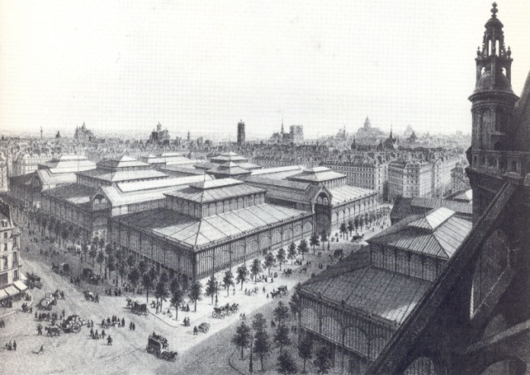 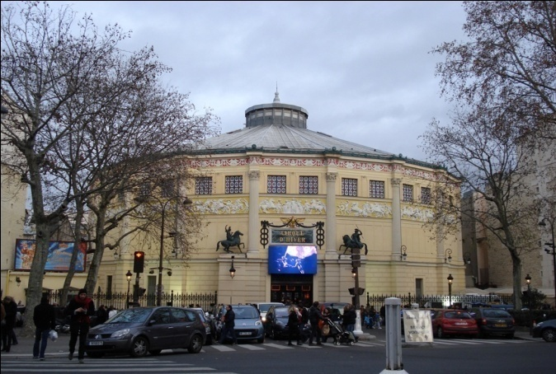

Figura 1: Na imagem à esquerda, 1: *Les Halles*, o Mercado Público de Paris. Fonte: LOYER, François. Le siècle de l’industrie. Paris: Skira, 1983. p. 153. Na imagem à direita, 2: Circo de inverno, Paris. Fonte: Foto de C. A. A. Santos, 2012.

Napoleão III via a economia como propulsora do desenvolvimento cultural da sociedade. Apoiando a indústria, a agricultura e o comércio, ampliando a produtividade e conduzindo as obras públicas em grande escala, pretendia elevar os padrões de vida dos cidadãos e alcançar a transformação social. Fundou o *Crédit Foncier*, um banco de hipoteca nacional, que contribuiu para a economia da população francesa. Expandiu o mercado público de Paris, inaugurado em 1848. Contratado para a ampliação do espaço comercial, Victor Baltard construiu dez pavilhões de alvenaria de tijolos, mesclada com estruturas de ferro forjado e ferro fundido, preenchidas com lâminas de vidro. Os edifícios foram cobertos com telhas de zinco. (Figura 1.1) O arquiteto utilizou os novos materiais construtivos resultantes da industrialização. Para os divertimentos públicos, em 1851 Jacques Ignace Hittorff edificou o *Cirque d’Hiver* (Circo de Inverno), um polígono com vinte lados que abriga o anfiteatro e uma galeria com capacidade para 3.900 espectadores. (Figura 1.2) A caixa mural eclética é decorada com colunas coríntias, estátuas equestres e relevos inspirados na antiga Grécia. A armação de madeira da cobertura foi revestida com telhas de zinco, imita os toldos clássicos dos tradicionais circos de lona (CHADYCH, 2012).

A reforma de Paris tornou-se modelo para as transformações urbanas implantadas em outras capitais da Europa, como: Londres, Bruxelas e Viena. Também foi copiada pelas metrópoles de outros continentes, como o Rio de Janeiro. Com a descoberta da eletricidade e a implantação dos postes em ferro fundido da iluminação pública que, logicamente, atingiu os ambientes privados parisienses, os encontros e as atividades sociais se estenderam às horas adiantadas das noites. Desenvolveu-se a indústria do entretenimento. Com a diminuição da jornada de trabalho, a sociedade teve mais tempo para o lazer, para frequentar os cabarés, os teatros, os cafés e os restaurantes, o cinema, os circos e os parques de diversões.

Foi com o advento da *Belle Époque*,durante os anos de 1880 e 1890, que a sociedade parisiense manifestou os novos hábitos e ideologias que caracterizaram os anos que antecederam a Guerra Mundial de 1914. A *Belle Époque* individualiza um período em que o homem, a partir do desenvolvimento das ciências e das tecnologias aplicados à produção mecanizada, à engenharia e à arquitetura, se viu como o senhor do mundo, capaz de modificar a natureza de acordo com as suas necessidades e interesses. Foi um espírito positivo e libertário, que marcou o pensamento do final do século XIX e início do XX, que Charles Baudelaire definiu, em publicação póstuma de 1869, como Modernidade (Teixeira CELHO, 1996). Esta cultura que emergiu no seio da França e, sobretudo em Paris, não apenas ditou padrões de comportamento, arte e moda inovadores. Também recebeu influências de outras culturas. O meio intelectual e artístico admirou tudo que era exótico de outras civilizações dos continentes africano e asiático. Buscou-se pela experimentação o novo, em oposição aos métodos canônicos e tradicionais do Academicismo.

**O capitalismo e o nascimento do cartaz publicitário**

O aperfeiçoamento das técnicas, como a cromolitografia, além de melhorias na qualidade visual, permitiu um número maior de reproduções com a mesma qualificação. Desta forma, a imprensa de massa tornou-se mais popular e atingiu uma quantidade elevada de leitores e consumidores de materiais impressos: folhetins, livros, jornais e outros periódicos. Foi nessa área que surgiram os ideais naturalistas da literatura, bem mais abrangentes ao envolver em suas narrativas personagens da massa popular, como a obra Germinal, de Émile Zola.

As reproduções em série são resultantes do progresso do sistema capitalista, que desbancaram os trabalhos artesanais e as produções artísticas unilaterais. No contexto anterior, o artista era contratado por um mecenas para produzir com exclusividade o seu trabalho. Isto é, sem a livre concorrência. “Destaca-se que o Capitalismo não é uma força social que necessita de arte.” (FISCHER, 1987, p. 59). De acordo com o novo sistema vigente, o artista deparou-se com a necessidade de diferenciar-se dos demais, já que se tratava de um mercado competidor, que buscava atender e conquistar o público.

Por estas razões, os criadores artísticos desenvolveram estilos próprios. A originalidade do processo criativo e individual associou as obras, automaticamente, ao nome dos artífices, cujas características eram identificadas pelos aspectos visuais das criações desenvolvidas. As composições definiram a sua própria marca. Desta maneira, se no Renascimento os produtores de arte conquistaram autonomia em relação à obra, no Realismo e no *Art Nouveau* se destacaram pelo invidualismo. Por isso, esses estilos apresentaram uma enorme variação de elementos próprios ou individuais, que tomaram dimensões gigantescas, e repercutiram no mundo. Para divulgar um produto e conquistar o mercado consumidor, o cartaz assumiu papel publicitário. Foi declarado como “arte suja” por alguns críticos da época, que não aceitavam a submissão das obras a tais mecanismos.

**Elementos persuasivos do cartaz publicitário**

O cartaz publicitário objetiva a comunicação aos transeuntes, cujos elementos devem atingir os propósitos em pouco tempo. Por isso a importância de planejar, experimentar e estudar as ferramentas, as técnicas e as formas para alcançar tal intenção. Para tanto, é preciso uma atenção especial para a percepção visual humana, o que determina a qualidade informativa e o aspecto atrativo, não aplicável apenas ao cartaz, mas a qualquer outra peça gráfica envolvida em semelhante processo, como: os panfletos, os rótulos e as embalagens. Discorremos a seguir sobre os principais elementos visuais explorados nos projetos publicitários de Toulouse-Lautrec e Alphonse Mucha.

**A figura da mulher**

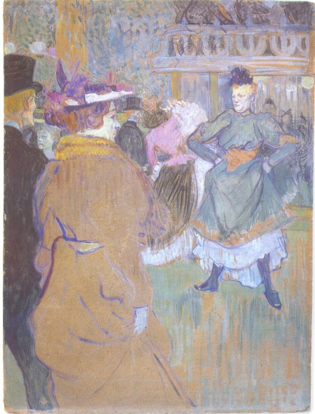 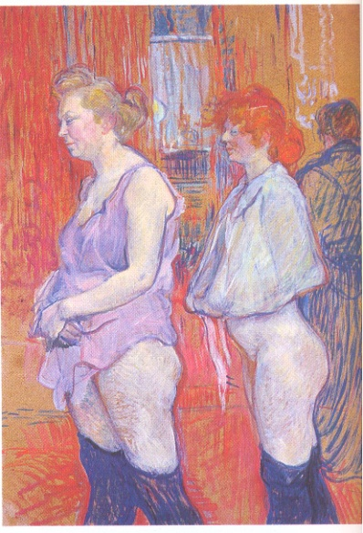

Figura 2: Na imagem à esquerda, 1: Contradança no *Moulin Rouge*, Toulouse-Lautrec, 1892. Na imagem à direita, 2: *Rue des Moulins*, Toulouse-Lautrec, 1894. Fonte: BECKETT, Wendy. História da Pintura. São Paulo: Ática, 1987. p. 320.

Na estética *Art Nouveau*, destacaram-se as linhas chicoteadas e as formas elegantes, com motivos inspirados na flora e na fauna, em composições assimétricas inovadoras. Além das formas orgânicas, outra fonte inspiradora foi a mulher, cuja figura era bem vista quando encarnava o papel de mãe e esposa. Porém, contrariando o senso comum, esses artistas a enfatizaram sob uma ótica distinta e polêmica para a época. As pinturas de Toulouse-Lautrec ressaltam as dançarinas e prostitutas que circulavam nas ruas e nos cabarés da noite de Paris, (Figura 2) as perspectivas oblíquas e descentralizadas inspiradas nas gravuras japonesas, os traços simples e seguros, as cores dramáticas e as formas planas (BECKETT, 1997). Nos cartazes de Alphonse Mucha, a figura feminina ascendeu como modelo publicitário. (Figura 3) Essas temáticas muitas vezes escandalizaram o público pelo apelo sexual – mais evidente nas obras de Toulouse-Lautrec – e pela luxúria, nos cartazes de Mucha.

**A linha**

Um dos elementos mais característicos do estilo de Mucha é a linha, explorada em curvas e contracurvas, em serpenteados ou chicoteados. (Figura 3) Promovem o aspecto orgânico e dinâmico. Peculiarizam a originalidade dos trabalhos e atraem a atenção do espectador, instigam os seus desejos.

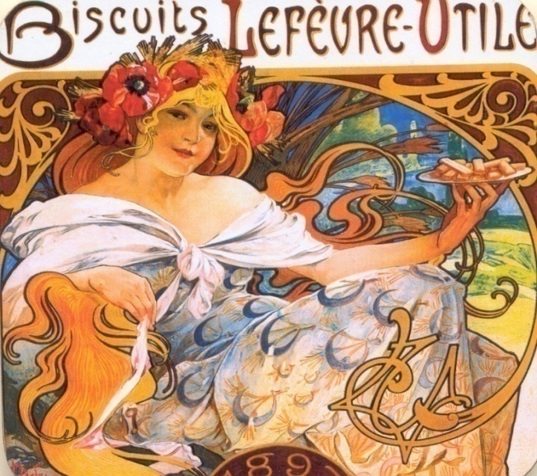 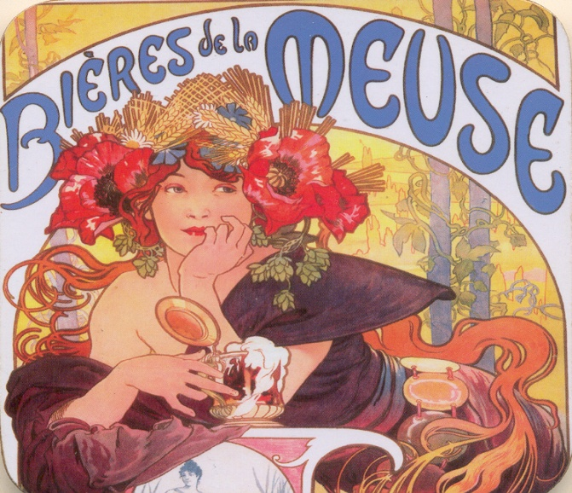

Figura 3: Na imagem à esquerda, 1: Rótulo de caixa de biscoitos, Alphonse Mucha, 1897. Na imagem à direita, 2: Publicidade de bebida. Alphonse Mucha, 189?. Fonte: Cartões postais.

**A cor**

Os trabalhos publicitários de Mucha exploram rico colorido. Nos cartazes de Toulouse-Lautrec a paleta é reduzida, as cores são chapadas e contrastantes, exploram as silhuetas das figuras, cumprem função simbólica enquanto elementos visuais e adaptam-se à função das peças gráficas. Objetivam a funcionalidade e a praticidade das múltiplas impressões. (Figura 4)

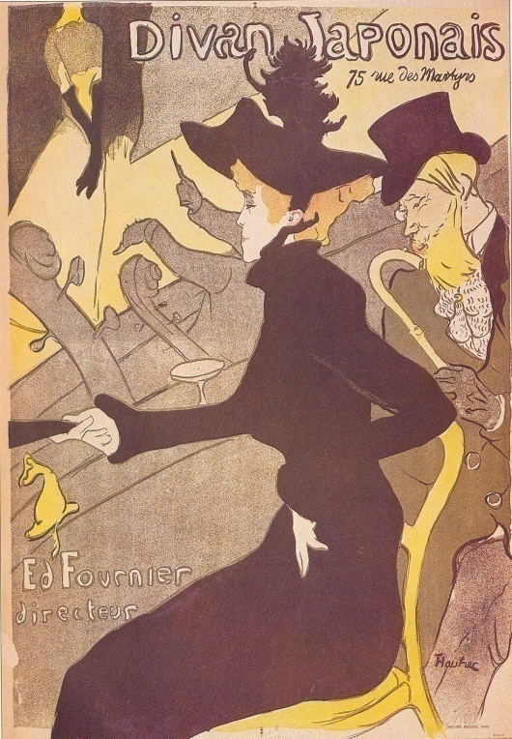 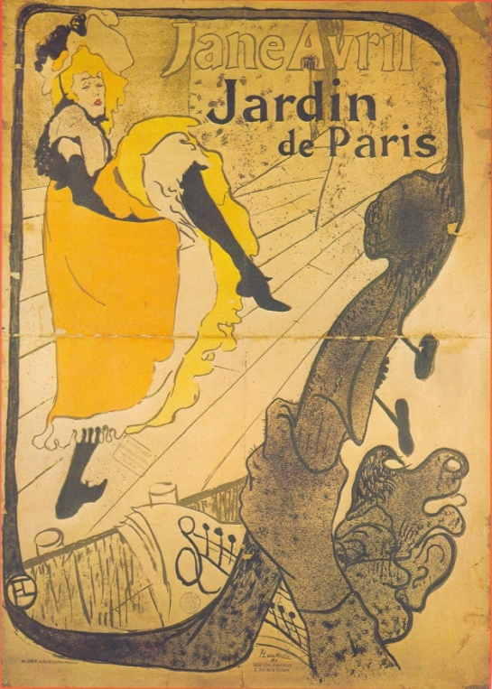

Figura 4: Na imagem à esquerda, 1: Divã japonês, Toulouse-Lautrec, 1893. Na imagem à direita, 2: Jane Avril na casa noturna *Jardin de Paris*, Toulouse-Lautrec, 1893. Fonte: Os grandes artistas. São Paulo: Nova Cultural, 1986. pp. 107 e 112.

**A tipologia**

As tipologias utilizadas (texto e imagem) são aplicadas em conjunto, dentro de uma “grid” rígida e articulada. Os tipos sem serifas, simplificados, favorecem a legibilidade. A leitura integra imagem e texto, sem exigir demais do intelecto para interpretar as informações visuais. Por ser uma peça efêmera e de curto prazo de exposição, o cartaz moderno assumiu um aspecto formal sintético.

**Os temas**

O teatro popularizou-se no fim do século XIX, e tornou-se uma importante atividade noturna que viabilizava a ostentação do luxo e do prazer. Muito bem quisto pela elite econômica, concorreu para o “ver e ser visto”. Promoveu emoções diversas durante os espetáculos, e contribuiu para o galanteio e para os mexericos sobre a vida alheia. Motivou verdadeiros desfiles de modas, acessórios e jóias. Para a exposição da elegância dos dândis, no cultivo da ideia do belo através da aparência – feminina ou masculina – daqueles que frequentavam as casas de espetáculos (TEIXEIRA COELHO, 2004). Para os cortejos notívagos que evidenciavam o esbanjamento econômico, símbolo do *status* alcançado. Os cabarés se multiplicaram, onde também compareciam os dândis, disputados por cantoras, dançarinas de cancã e prostitutas. Alphonse Mucha realizou vários cartazes para as peças estreladas pela atriz Sarah Bernhardt. Toulouse-Lautrec executou inúmeros anúncios das casas noturnas, sobretudo, do *Moulin Roug*e, nos quais imortalizou Jane Avril, La Goulue e Yvette Guilbert.

**Toulouse-Lautrec: vida e obras**

Toulouse-Lautrec foi o primogênito de um casal de aristocratas, o Conde e a Condessa de Toulouse-Lautrec-Monfa, que eram primos em primeiro grau (OS GRANDES ARTISTAS, 1986). Nasceu em 1864, em Albi, no sul da França. Apresentou, desde pequeno, uma debilidade óssea, que comprometeu o seu crescimento e concorreu para duas quedas durante a adolescência, que lhe causaram fraturas em cada uma das pernas. Depois disso, os ossos dos membros inferiores pararam de crescer, enquanto que o resto do corpo se desenvolveu normalmente. Pouco depois da morte de seu irmão menor, em 1868, seus pais – a religiosa Adèle-Zoè e Alphonso-Charles, de comportamento bastante excêntrico – se separam. Mudou-se, então, para Paris com a mãe, onde frequentou o prestigioso Liceu Fontanes. Foi na escola que despertou para a arte, ao desenhar nas margens dos cadernos, conservados pela mãe desde 1873. Por questões de saúde, teve que interromper seus estudos e voltar para Albi, onde sofreu as quedas citadas.

Mais tarde, retornou à Paris, na qual conheceu John-Lewis Brown e Jean Louis Forain, com quem Lautrec aperfeiçoou sua educação artística. Tornou-se amigo do pintor Léon Bonnat, que aprovou a sua pintura, mas não o seu desenho (www.museetoulouselautrec.net). A cabeça exageradamente grande e o corpo mal proporcionado lhe deram o aspecto de um pigmeu. Admirador dos impressionistas, recebeu bastante influência das obras de Edgar Degas, mesmo que afirmasse não pertencer a nenhuma escola. Ganhou notoriedade por seus trabalhos e foi contratado pelo *Moulin Rouge*. O artista entregou-se totalmente à boemia, apresentando crises de alcoolismo até contrair sífilis. Foi internado em 1899, em Neuilly, e com a liberdade reconquistada passou a morar com a mãe. Em 1901, morreu por consequência de um derrame.

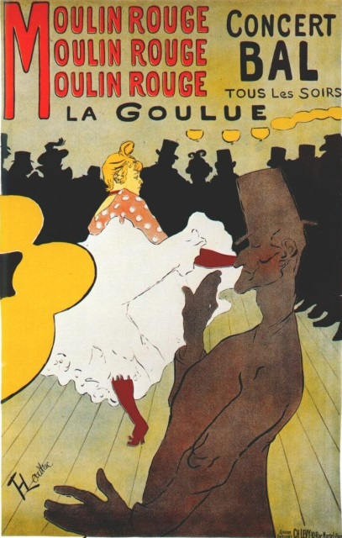 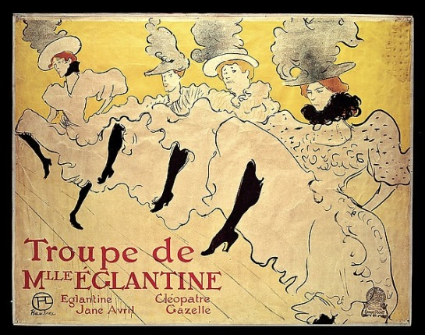

**Figura 5:** Na imagem à esquerda, 1: La Goulue, Toulouse-Lautrec, 1891. **Fonte:** www.wga.hu

Na imagem à direita, 2: Grupo da Senhorita Églantine, Toulouse-Lautrec, 1896. Fonte: www.metmuseum.org

**Os elementos persuasivos**

A mulher é a figura de destaque das suas obras. Atrai a atenção do espectador, disposta em um ponto não coincidente com o centro geométrico do suporte. O que é exemplificado pelo cartaz *La Goulue* (Figura 5.1), realizado para o *Moulin Rouge* e que retrata Louise Weber, uma dançarina que adotou esse nome artístico e tornou-se um dos seus temas favoritos. Despertou a paixão do artista. Representou-a com traços joviais, aos dezesseis anos. A postura de *La Goulue* sugere os movimentos frenéticos e acrobáticos do cancã, flagrados num instante preciso. Emoldurada pela caricatura planificada do bailarino Valentin le Désossé, quase etérea, no primeiro plano. Traços precisos e diagonais definem as tábuas do piso e a perspectiva. Significativa é a silhueta do público, que assiste a performance, disposto em um semicírculo que fecha a composição.

**As técnicas, as composições, as texturas e as cores**

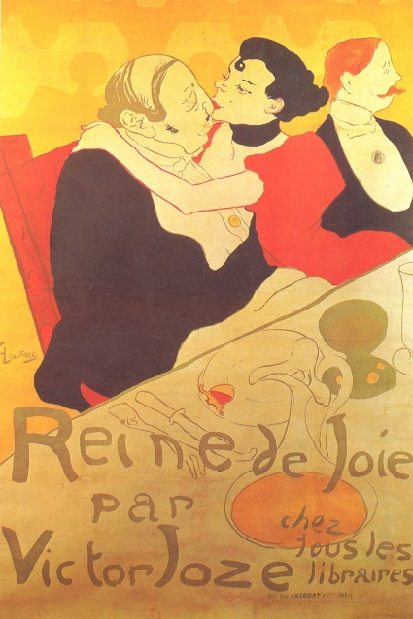 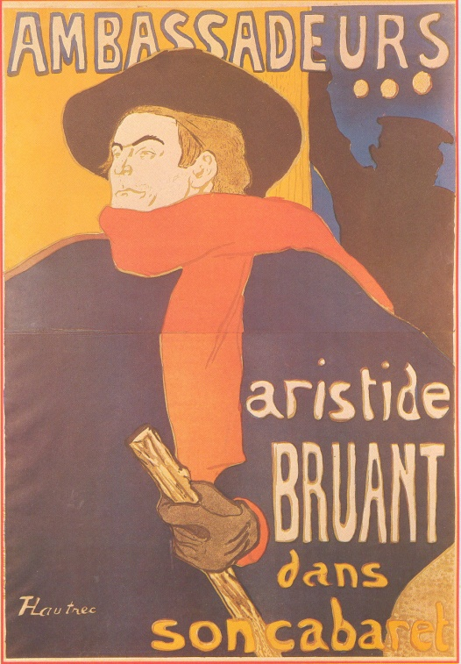

**Figura 6:** Na imagem à esquerda, 1: Rainha da alegria, Toulouse-Lautrec, 189?. **Fonte**:[www.wikiart.org](http://www.wikiart.org) Na imagem à direita, 2: Os embaixadores, Toulouse-Lautrec, 1892. **Fonte**: **Os grandes artistas.** São Paulo: Nova Cultural, 1986. p. 113.

Apesar de sua origem aristocrática, Lautrec evadiu-se para vida sórdida dos bordéis parisienses, viveu mergulhado numa multidão estridente e vulgar. Seu senso de humor o levou às caricaturas. As cores chapadas e contrastantes, que garantem o impacto das imagens, com perspicácia – muitas vezes cruel –, definiram com poucos elementos as vestimentas e os acessórios das figuras retratadas: chapéus, echarpes, véus, luvas e bengalas. Na cromolitografia, realizada a partir de desenhos gravados sobre pedra calcária e que utiliza a prensa, as cores eram impressas em pedras separadas. Simplificando o trabalho, Toulouse-Lautrec reduziu o colorido a três ou quatro cores, atendendo às restrições da reprodução em série.(Figura 5) As composições em diagonais remetem ao instantâneo e reforçam o dinamismo das cenas, que em alguns trabalhos exploram o erótico e o indecoroso. (Figura 6.1) As cores chapadas contrastam com áreas texturadas. (Figuras 4 e 5) O artista incrementou a arte da gravação com a técnica definida como *crachis*, traduzida para o português como cuspidela, na qual obtinha o efeito do pontilhado, espirrando tinta na pedra litográfica com uma escova de dentes.

**As tipologias**

No design moderno, as tipologias pretendem favorecer a leitura individual de imagens e textos, integrados em uma composição harmônica. A disposição dos tipos condiz com a expressão, com a intensidade e relevância das informações, obedecendo a uma hierarquia. No cartaz Os Embaixadores (Figura 6.1), essa questão é bastante evidente. As caixas de texto obedecem às diferentes categorias. A palavra *Ambassadeurs*, que intitula o espetáculo musical, destaca-se no alto da composição. O nome do cantor Aristide Bruant identifica e se sobrepõe ao retratado. Na margem inferior, as palavras informam o local da apresentação: *dans son cabaret*. Ao fundo, a silhueta de um trabalhador corresponde à vida sacrificada dos operários, que era a temática das composições do músico.

**Alphonse Mucha: vida e obras**

Nascido em 1860, na Morávia, localidade da atual República Tcheca, foi um pintor e artista gráfico. Mudou-se para Paris em 1887, onde realizou trabalhos como ilustrador (MEGGS, 2013). Mais tarde, tornou-se muito influente e reconhecido no mundo artístico, graças aos cartazes que realizou para a divulgação das peças de Sarah Bernhardt. Alphonse Mucha desenvolveu uma maneira ímpar de produção gráfica. Suas obras apresentam um estilo tão próprio, que ficou conhecido como *Style Mucha*, contemporâneo das vanguardas europeias do final do século XIX e início do XX. Ele optou por uma paleta maior de cores, bastante harmônicas. Como se pode notar no cartaz *Gismonda* (Figura 7), cuja verticalidade é exagerada pela altura da composição, inédita nas publicidades do período. A figura central é a atriz Sarah Bernhardt, que encarna a personagem do espetáculo. O figurino reforça a imagem esguia, delicada e elegante da mulher moderna, alisando os cabelos com uma das mãos e ostentando uma folha de palmeira com a outra. Desde o cristianismo, a folha de palmeira é símbolo do triunfo. A assimetria e as flores, dispostas numa cartela em forma de uma auréola, identificam o *Art Nouveau* e sugerem uma figura quase sacra.

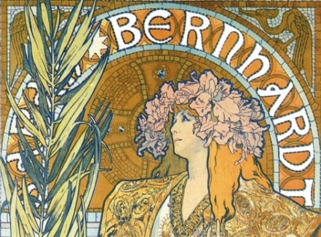 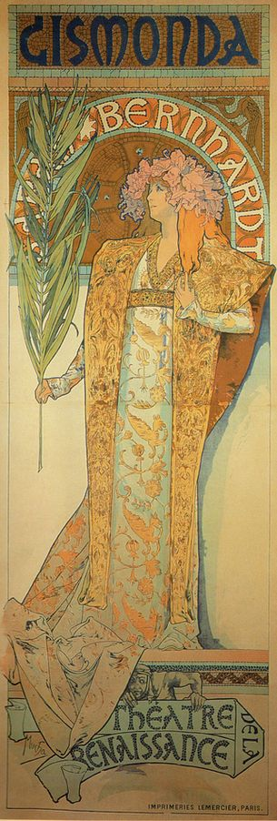 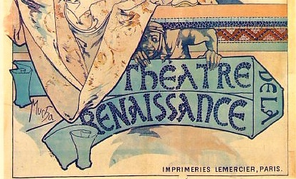

**Figura 7:** Na imagem central, 1: Gismonda, Alphonse Mucha, 189?. Nas imagens laterais, 2 e 3: Detalhes do cartaz. **Fonte**: wikiart.org

**Os elementos persuasivos**

Também nos cartazes de Mucha o elemento principal é a mulher. Porém, diferentemente das figuras femininas de Lautrec – nas posturas e formas esquemáticas, dinâmicas e, por vezes, agressivas – as desenvolvidas por Mucha são serenas, exploram as minúcias e beiram a estaticidade. Em grande parte, são divinizadas, como a “diva” Sarah Benhardt. Às cores fortes, chapadas e contrastantes de Toulouse, se opõe o colorido suave de Mucha, em nuances delicados. Às linhas sintéticas, retas e diagonais do primeiro, antagoniza o desenho meticuloso e ornamental do segundo, nos traçados sinuosos e serpenteados. As tipografias sem serifas e simplificadas são dispostas em cartelas, que sugerem movimento (Figura 9) e completam o equilíbrio dicotômico entre a estabilidade e a dinamicidade.

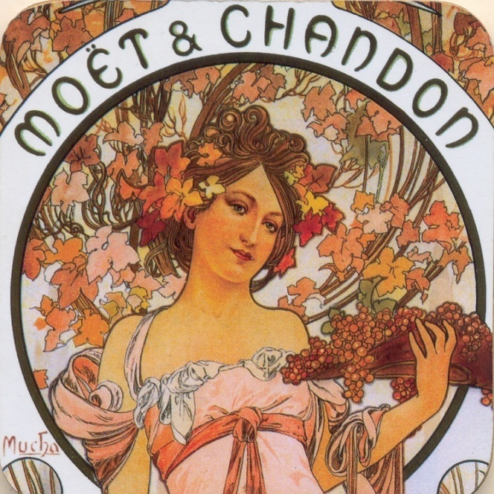 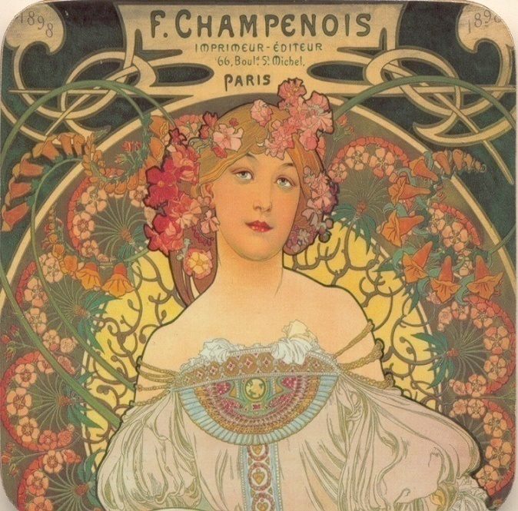

Figura 8: Na imagem à esquerda, 1: Rótulo da produtora de champanhe *Moët Chandon*, Alphonse Mucha, 189?. Na imagem à direita, 2: Selo da editora *F. Champenois*, 1898. Alphonse Mucha. Fonte: Cartões postais.

O rótulo do champanhe *Moëtt Chandon* e o selo da *Editora F. Chapenois* exemplificam a mulher idealizada por Alphonse Mucha. (Figura 8) As imagens fogem à realidade e exploram o onírico. São representações que lembram os desenhos das animações cinematográficas. Ao mesmo tempo, exibem figuras longilíneas e elegantes, registram os vestidos mais ajustados aos corpos, os panejamentos sinuosos dos leves tecidos, esvoaçantes. São signos das novas tendências da moda. Os motivos florais e decorativos emolduram as personagens, repetem-se nos arranjos dos cabelos. As linhas curvas e chicotadas estruturam os elementos alegóricos e ornamentais, nos quais se inserem as cartelas e os tipos.

Em outras publicidades, como na embalagem dos biscoitos *Lefrève-Utile* e no cartaz da peça cômica O amante, exibida no *Théatre Renassaince*, (Figura 9) surgem mulheres em trajes de noite, com amplos e sensuais decotes e mangas bufantes. As elegantes senhoras usam cordões de ouro, gargantilhas e diademas cravejados de pedras cintilantes. Elas desfrutam das festas e dos prazeres da vida burguesa, cercadas por cavalheiros e músicos no interior de ambientes refinados, nos quais estão dispostos objetos requintados: poltronas estufadas, mesas com toalhas brancas, bibelôs, garrafas de bebidas e taças de cristal. (Figura 9) Neste exemplares, os tons alaranjados e dourados remetem à glória e ao poder da classe dominante.

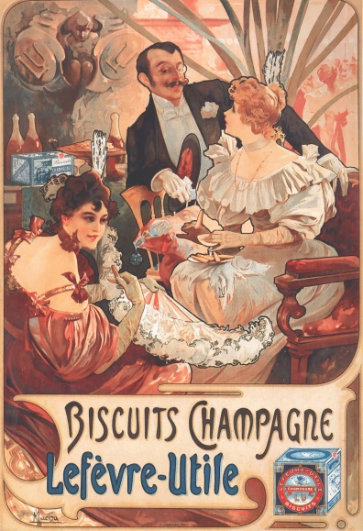 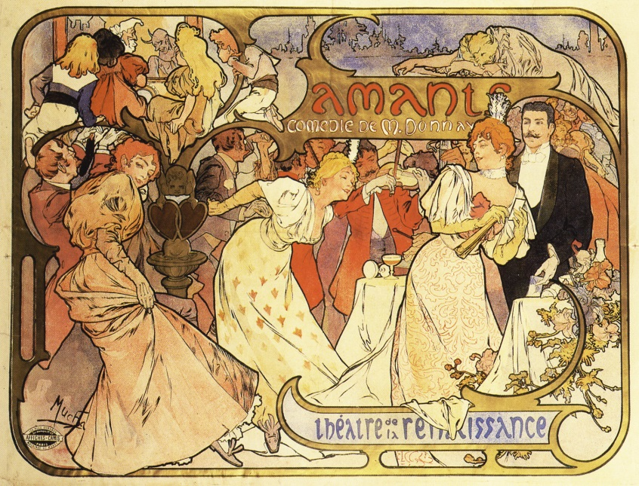

**Figura 9:** Na imagem à esquerda, 1: Embalagem de biscoitos de champanhe da empresa Lefèvre-Utile, Alphonse Mucha, 1898. Na imagem à direita, 2: Cartaz da comédia teatral O amante, Alphonse Mucha, 189?. **Fonte**: wikiart.org.

**Conclusão:**

A modernização implicou na modernidade, uma nova mentalidade da burguesia ascendente com a industrialização. Causou a reformulação dos espaços urbanos das metrópoles industrializadas. O desenvolvimento científico e tecnológico da época possibilitou a mecanização da produção em série. Decorreu na publicidade voltada para a divulgação e o consumo dos novos produtos. Alimentou as transformações na área da criação, execução e multiplicação de imagens por meio da cromolitografia. Apresentou processos inusitados de representações figurativas e revelou artistas que se dedicaram ao cartaz e, a outras formas de comunicação gráfica – rótulos e embalagens: o francês Toulouse-Lautrec e o theco Alphonse Mucha.

As peças publicitárias de Toulouse-Lautrec e Mucha registram dois processos distintos na elaboração dos projetos, cujas composições identificam visualmente os dois criadores – nos aspectos formais, no colorido e na maneira de captar a realidade da época – como marcas, siglas ou símbolos patenteados. Ao divulgarem os eventos sociais e mundanos da noite de Paris, os dois projetistas visuais buscaram a clareza das informações, que objetivava a leitura fácil e rápida das imagens e textos dos cartazes modernos, que sofreram influências das vanguardas artísticas que surgiram na *Belle Époque*.

Os dois artistas exploraram, exaustivamente, a figura da mulher. Porém, as concepções de Lautrec são mais críticas e cruas. Suas caricaturas conservam os traços originais das vedetes retratadas, explorados de maneira irônica e satírica. As figuras femininas de Mucha são idealizadas, etéreas, arranjadas minuciosamente em composições ricamente ornamentadas. Por fim, os tipos utilizados por Lautrec se inserem sobre as imagens concebidas, os de Mucha são encerrados em cartelas. Pelas peculiaridades expostas, Henri de Toulouse-Lautrec e Alphonse Mucha estão entre os principais precursores do design contemporâneo.

**Referências:**

BECKETT, Wendy. **História da pintura**. São Paulo: Ática, 1997.

CHADYCH, Danielle. **Paris**: a história de uma grande cidade. Rio de Janeiro: Ediouro, 2012.

CHOAY, Françoise. **O urbanismo**. São Paulo: Perspectiva, 2003.

FISCHER, Ernst. **A necessidade da arte**. Rio de Janeiro: Guanabara, 1987.

HOLLIS, Richard. **Design Gráfico:** uma história concisa. São Paulo: Martins Fontes, 2001.

MEGGS, Philip. **História do Design Gráfico***.* São Paulo: Cosac Naify, 2013.

NEVES, Rodolfo. **Séculos XIX e XX**. Disponível em: [www.historiaonline.com.br](http://www.historiaonline.com.br). Acesso em: 30/09/2014

**Os grandes artistas**. São Paulo: Nova Cultural, 1986.

PANERAI, Philippe. **Formas urbanas**: de la manza al bloque. Barcelona: Gustavo Gilli, 1986.

TEIXEIRA COELHO (Org.) **Sobre a modernidade**: o pintor da vida moderna/Charles Baudelaire. Rio de Janeiro: Paz e Terra, 2004.

**Endereços eletrônicos:**

www.wga.hu

www.metmuseum.org

www.wikiart.org

1. Litografia colorida.